Методика художественно-эстетического и технологического образования в начальной школе
НО-19

Орнаментальная композиция. Классификация орнаментов.

Композиция – это составление, построение, структура художественного произведения, обусловленные его содержанием, характером и назначением. Соответственно, орнаментальная композиция означает составление, построение, структуру узора, пластически завершенную, определяемую образным содержанием, характером и назначением.
Композицию нельзя рассматривать в отрыве от времени, от стиля эпохи. Как художественная форма, композиция претерпевает с течением времени неизбежные изменения. Нужно освоить теоретический и практический опыт прошлых поколений, чтобы понять логику развития художественной формы в соответствии с современными мировоззренческими принципами.
Вместе с тем, творческий процесс работы над композицией представляет собой индивидуальное образное мышление художника, его мысли, представления, реализуемые в конкретном художественном произведении. Следовательно, личность всегда выполняет свою корректирующую функцию в процессе композиции.
Вспомним: Ле Корбюзье определяет композицию, как результат интуитивного творчества и сознательного выбора. И, действительно, для творческого процесса одинаково важно развитие интуитивного художественного чувства и логического интеллектуального мышления. Поэтому, и сам процесс может быть представлен как органическое единство интуитивного и логического начал.
Итак, композиция – это орнаментальная структура художественного произведения со всеми характерными для него особенностями используемых выразительных языковых средств. Данное определение в настоящее время представляется слишком узким и односторонним. Ведь художественное орнаментальное творчество сначала и до конца протекает в русле специфического для художника мышления, языка, на котором он изъясняется. Значит, композиционно такое средство для выражения художественной идеи, это язык художественного произведения, язык орнаментации – зримый, доступный и лаконичный, выразительный – способен, с одной стороны, четко воспроизвести эмоциональные характеристики натурной формы, её пластический образ; с другой стороны (и в этом заключается специфика упомянутого языка), он сможет вызвать у зрителя не прямые, а сложные ассоциации о предметах и явлениях природы.
Образы орнаментального искусства могут передаваться на условном символическом языке или же сами представлять собой символы. Процесс абстрагирования предполагает рассмотрение в объекте лишь части его свойств. Совокупность последних и будет являться художественной абстракцией данного объекта.
Орнамент (украшение) – это узор, состоящий из ритмически упорядоченных элементов и предназначаемый для украшения различных предметов.
Основными классификационными признаками орнамента служат происхождение, назначение и содержание.
Технический орнамент
Возникновение орнамента, его первичных форм было обусловлено трудовой деятельностью человека (фактура поверхностей изделий из глины, отпечатки пальцев, рисунок простейших клеток в ткани при её выработке, спиралевидные витки, получаемые при плетении веревок и т.д.).
Символический орнамент
Возникновению и формированию символического орнамента способствовало то, что произведения орнаментального искусства очень близки по своей природе условию символического изображения. Фактически сами орнаментальные образы представляют собой символы или систему символов. В орнаменте, дошедшем до нас из глубины веков, можно встретить изображения животных, людей, орудий труда, которые лишь с трудом обнаруживают сходства с образами, их навеявшими. Дальнейшая эволюция таких изображений обычно уводила далеко от первоисточника. Естественно, что отдельные явления природы, отдельные животные имели в жизни человека большое значение. Он стремился различными путями их запечатлеть. В изображениях разная степень условности. Появившись в Древнем Египте и других странах Востока, символический орнамент продолжает играть важную роль (изображение серпа и молота).
Геометрический орнамент.
Постепенно и в техническом, и символическом орнаментах линии и пятна стали образовывать более сложные комбинации, значения. Так возникает геометрический орнамент, который продемонстрировал свою жизнеспособность в разные эпохи и у разных народов. Потеряв сюжетную основу, этот орнамент сохранил свою эстетическую ценность. В нём всегда делается акцент на строгом чередовании ритмических элементов и их цветовых сочетаниях, иногда на активной стилизации отдельных мотивов природы. Ведь первооснова любой геометрической формы – это какая-то реально существующая форма, до приделов обобщённая и упрощённая (греческий меандр – волна, круг – солнце и т.д.).
Растительный орнамент.
Это самый распространённый после геометрического, для которого характерны свои излюбленные мотивы, причём последние различны в разных странах, в разные времена. Если в Японии и Китае любимое растение – хризантема, в Индии – боб, фасоль, в Иране – гвоздика, а в России – подсолнух, ромашка. Если в раннем средневековье популярны были виноградная лоза и трилистник, то в период поздней готики – чертополох и плод граната, а во времена барокко – тюльпан, пион. В 18 веке властвует роза, а в период расцвета стиля модерн – лилия и ирис.
Растительный орнамент имеет наибольшие возможности в части разнообразия используемых мотивов, приемов исполнения. В одних случаях мотивы трактуются реалистично, объёмно, в других – более стилизовано, когда предпочтение отдается условной плоскостной форме.
Каллиграфический орнамент
Состоит из отдельных букв и элементов текста, выразительных по своему пластическому рисунку и ритму. Искусство каллиграфии наиболее характерно и полно развилось в таких странах, как Китай, Япония, ряде арабских стран, в определенном смысле заменяя собой изобразительное искусство.
Фантастический орнамент
В основе лежат выдуманные изображения, чаще символического и мифологического содержания. Особенное распространение фантастический орнамент с изображением животных получил в странах древнего Востока (Египет, Ассирия, Китай, Индия, Византия). А в эпоху средневековья был популярен в связи с тем, что религия запрещала изображение живых существ.
Астральный орнамент
Утверждал культ неба. Основными элементами орнамента были изображение неба, солнца, облаков, звезд. Наибольшее распространение получил в Японии и Китае.
Пейзажный орнамент
Получил распространение в текстильных изделиях Японии и Китае.
Животный орнамент
Здесь возможны как реалистические, так и более условные, стилизованные изображения птиц, зверей. В последнем случае орнамент приближается к фантастическому.
Предметный или вещный орнамент
Возникнув в античном Риме, он не переставал и в дальнейшем широко использоваться. Содержание предметного орнамента составляют предметы военной жизни, быта, музыкального и театрального искусства.
Выразительные средства орнаментальной композиции, основные понятия.
К выразительным средствам орнаментальной композиции относятся: точки, пятно, линия, цвет, фактура. Все они являются, в то же время, элементами композиции. Естественно, эти средства приобретают в орнаментальном художественном произведении более сложные и разнообразные формы, превращаются в орнаментальные мотивы – геометрические или изобразительные, в зависимости от поставленных задач и целей. Наконец, композицией следует считать как непосредственную практическую работу художника, так и конечный результат творчества – художественное произведение.
Раппорт – минимальная площадь повторяющегося рисунка, включающая мотив и расстояние до соседнего мотива. Закономерное повторение раппорта по горизонтали и вертикали образуют раппортную сетку – конструктивную основу рисунка.
Мотив – это часть орнамента, главный его элемент. Мотив может представлять собой один элемент (и тогда мы имеем простой мотив) или же состоять из многих элементов, пластически оформленных в единое орнаментальное образование.
Ритм – закономерное чередование и повторение соизмеримых и чувственно ощутимых элементов. Ритм является главным организующим началом любой орнаментальной композиции. Ритмическая организация – взаиморасположение мотивов или элемента мотива на композиционной плоскости.
Композиционные связки – пропорциональные соотношения элементов по размерам и интервалам, ритмический порядок их чередования.
Пластика – в орнаментальном искусстве плавные непрерывные переходы одних элементов в другие.
Стилизация – видоизменение и переработка природного мотива при наибольшем художественном обобщении с целью выявления условных декоративных качеств.
Колорит – общий, преобладающий цвет орнаментальной композиции.
Ритмическое движение – постепенные плавные или более резкие скачкообразные переходы от малых форм к большим, от близких к далеким, от простых к сложным, от светлого к темному и т. д. Будучи всегда прерывным, оно распространяется на самые разные характеристики формы: в орнаментальной композиции размеры элементов, расстояние между ними, их наклоны или повороты, цвет или светлотные отношения элементов.
Законы, правила орнаментальной композиции.
Для орнамента характерны два состояния: относительный покой и движение, то есть статика и динамика. В какой бы форме и виде они не проявлялись, - это первооснова всех закономерностей орнаментального искусства. Пропорциям и пропорциональным отношениям в любом искусстве принадлежит очень большая и, по существу, определяющая роль в самом широком смысле слова. Без убедительных пропорций в целом и деталях не может быть художественного произведения. Пропорциональные отношения площадей рисунка и фона, размеров орнаментальных мотивов и их составных частей, линейных характеристик орнаментальных форм и т. п. определяет выразительность композиции.
Статичные композиции основываются на принципе симметрии, одинаковости.
Динамичные композиции основываются на принципе асимметрии, неодинаковости, противопоставления.
Закон соподчинения.
Противопоставление тех или иных свойств и характеристик орнаментальных мотивов в одной композиции неизбежно связано с гармонией всех противоположных и противоречивых явлений, каких бы свойств они не касались. Это следует из закона соподчинения, который формулируется следующим образом: разное звучание выразительных средств орнаментальной композиции обеспечивается выделением из их числа главных и подчинения им второстепенных.
Закон трехкомпонентности.
Для убедительного выражения сложного и разнообразного движения орнаментальных мотивов достаточно и необходимо показать в композиции три фазы этого движения (три разных размера, три поворота) и периодически их повторять. При построении сложной композиции из многих растительных мотивов, если их дать в трех различных четко отличаемых размерах, расположить в трех разных поворотах, на трех разных расстояниях, это придает изображению целостность их движения, позволяет создать разнообразные орнаментальные формы.
Закон простоты.
Максимальной убедительности и выразительности орнаментального образа следует добиваться минимальными выразительными средствами при минимальном определении подробностей. Художник всегда стремится увидеть и изобразить любое явление, любую форму наиболее скупыми средствами, выражая самое существенное и главное в объекте.
Орнамент из неизобразительных форм.
Самый сложный неизобразительный орнаментальный узор или мотив, по существу, состоит из простейших геометрических элементов правильной или неправильной формы. Наиболее точно передает характер очертаний любой формы линия. Она является основным формообразующим элементом.
Различают три вида линий: Прямые – вертикальные, горизонтальные, наклонные. Кривые – с постоянным радиусом кривизны окружности или их дуги. Кривые – с переменным радиусом кривизны – параболы, гиперболы и их отрезки.
Рассмотрим функции неизобразительных абстрактных элементов. Прямые линии и кривые с постоянным радиусом кривизны способны выразить плавное, спокойное движение. В природе этих линий лежат постоянство, статика, уравновешенность. При этом, если горизонтальные линии символизируют постоянство, а вертикальные – прочность, основательность, то наклонные прямые линии создают впечатление постепенного движения.
Совсем другой характер движения передают линии с переменным радиусом кривизны. Они несут в себе большую динамичность, напряженность и устремленность, неравномерность и активное движение (и нарастающее, и убывающее). Особенно остро способны выразить динамичность ломаные линии с острыми углами, так называемые молниеобразные.
Статика, динамика в орнаментальной композиции.
Статические композиции.
Статика – состояние покоя, равновесия. Лучше всего это состояние реализуется с помощью правильных симметричных геометрических мотивов. Хорошо идею статики выражают квадратный раппорт и симметричные мотивы, имеющие две взаимно перпендикулярные плоскости симметрии.
Условия статики:
1. симметрия мотива, выраженная наличием хотя бы одной вертикальной плоскости симметрии.
2. обеспечение пропорциональных отношений рисунка и фона.
3. выразительность силуэтных очертаний мотива и членение его на части.
От введения в композицию незначительных динамических элементов статичность рисунка только усиливается. Когда композиции содержат только прямолинейные мотивы, то они оставляют впечатление четкости, ясности. Композиции, организованные только из криволинейных мотивов, характеризуются плавностью и легкостью, выражают ощущение покоя. Композиции, выполненные из контрастирующих между собой прямолинейных и криволинейных элементов, выглядят своеобразными и нарядными.
Динамические композиции.
Главным принципом динамической организации мотивов в рисунке является неодинаковость, контраст и противопоставление различных характеристик мотивов. Здесь самое главное согласовать между собой разнообразные движения элементов, найти главные, подчинить им другие, т. е. привести композицию к общему пластическому единству. Один из видов ритмических движений строится по принципу смещенного зеркального отражения мотивов.
Пластические направления, объединяющие движения ритмических элементов, мотивов, следует рассматривать как одно из существенных специфических средств построения динамических рисунков, особенно сложных и многоэлементных.
Чаще всего для пластических направлений выбирают криволинейную форму – спокойную, дугообразную, более динамичную спиралеобразную. Можно использовать более конфликтные направления, например, ломаные линии.
Сложные пластические движения форм.
Ритмические движения элементов в орнаментальной композиции при всем их разнообразии практически без исключения представляют собой движения прерывные, поскольку эти элементы всегда отделены один от другого большим или меньшим расстоянием. Иначе обстоит дело, когда мы говорим о пластических движениях в орнаментальной композиции. Пластикой в этой области принято называть переходы одних элементов в другие.
В орнаментальной композиции пластические движения элементов могут принимать следующие виды:
1. Членение плоскости на части. Членение плоскости на части в виде линий простых или орнаментальных полос – ведущее выразительное средство. Сюда следует отнести и членение отдельных, достаточно крупных орнаментальных мотивов.
2. Очерчивание форм орнаментальных мотивов. (линеарная обрисовка) Движение, которое возникает при сближении ритмических элементов, когда последние начинают зрительно образовывать почти непрерывное направление.
Чувственный мир объективной реальности необходимо не только эмоционально ощущать, но и аналитически его осмысливать. В этом смысле изучение и понимание закономерностей пластического движения форм для художника очень существенно с двух точек зрения:
1. чтобы распознать и увидеть указанные закономерности в природе, суметь выразить их средствами графического языка.
2. чтобы творчески интерпретировать закономерности при создании новых орнаментальных мотивов.
Любой орнамент, какому бы народу и эпохе он принадлежал, строится на трех геометрических линиях. А эти три вида линий представляют три вида базисных пластических движений. Орнамент может состоять либо из линий одного вида, либо представлять собой сочетание линий двух или даже трех видов. Разным видам линий соответствуют разные виды пластических движений, принципиально отличаются по внешнему виду и, что особенно важно, являются источником различных эмоциональных ощущений.
Практическое задание.
Выполнение ритма на основе природного аналога.
Необходимо создать плоскостной графический орнамент из упрощенной стилизованной природной формы. За основу орнамента можно взять какое –либо несложное растение, например, цветок, плод, листок или насекомое. Их нужно зарисовать с натуры со всеми подробностями, а потом упростить так, чтобы осталась контурная схема зарисовки. Потом из этих элементов составить ритмический ряд, ритмическую сетку.
Работа в карандаше.
ИЛИ ВЫБРАТЬ В ИНТЕРНЕТЕ ВИДЫ ОРНАМЕТА В ПОЛОСЕ, КРУГЕ, КВАДРАТЕ (СМ.ПРИЛОЖЕНИЕ) ПО ВСЕМ ВИДАМ, ЖЕЛАТЕЛЬНО С ПОСЛЕДОВАТЕЛЬНОСТЬЮ ПОСТРОЕНИЯ ДЛЯ НАЧАЛЬНОЙ ШКОЛЫ.

Литература:
1. Голубева О. Л. Основы композиции : учебное пособие / О.Л. Голубева. – 2-е изд. – М. : Изд. дом «Искусство», 2004. – 120 с.
2. Даглдиян К. Т. Декоративная композиция: учебн. Пособие / К.Т. Даглдиян. Изд. 2-е, перераб. и доп. – Ростов н/Д : Феникс, 2010. – 312 с.
3. Ермолаева Л. П. Основы дизайнерского искусства: декоративная живопись, графика, рисунок фигуры человека: учеб. пособие для студентов-дизайнеров [Текст] / Л. П. Ермолаева. – М. : Гном и Д, 2001. – 120 с.
4. Иттен И. Искусство формы / Иоханнес Иттен – М. : Изд. Д. Аронов –2004. – 136 с.
5. Лесняк В. И. Графический дизайн (основы профессии) / В. И. Лесняк – К. : Биос дизайн Букс, 2009. – 416 с.
6. Костерин Н. Учебное рисование- М.: Просвещение, 1982.- 282 с.
7. Косминская В.Б., Халезова Н.Б. Основы изобразительного искусства и методика руководства изобразительной деятельностью детей. - М.: Просвещение, 1981 - 140 с. http://pedlib.ru/Books/5/0035/5_0035-47.shtml#book_page_top
Сокольникова Н.М. Изобразительное искусство и методика его преподавания в начальной школе. М.: Владос, 1999.
Приложение
Композиционное построение орнамента
Стилизация. Прежде чем говорить об орнаменте, сперва необходимо уделить внимание стилизации. Стилизация - это условность выразительного языка. Стилизация достигается обобщением, цель которого сделать объект более понятным зрителю и облегчить его выполнение для художнику.
"Стилизация, по своей содержательной сути применяется в дизайне для обобщения, системного соподчинения признаков, характеристик и свойств в содержании самого предмета". Чернышев.
Стилизация - это использование в творческой деятельности уже встречавшихся в истории мирового искусства художественных форм и приемов, стилевых черт в новом содержательном контексте для достижения определенных идеологических и эстетических целей. Каждый материал диктует свой способ стилизации.
Орнамент. В переводе с латинского - это узор, состоящий из ритмически упорядоченных элементов, предназначенный для украшения каких-либо изделий или архитектурного объекта. Для орнамента характерно применение двух средств: симметрии и ритма.
Основной признак орнамента - это его подчиненность художественному образу, форме и назначению объекта, в художественной обработке которого он применяется. Самостоятельного художественного образа орнамент не имеет, и всецело зависит от объекта, на который он накладывается.
(Орнаменты имеют древний магический смысл. Например, почти у всех народов мира орнамент на одежде наносился на рукава, подол и горловину, а женщины носили фартук с орнаментом, который закрывал все детородные органы. Считалось, что таким образом можно было оградить себя от злых духов.)
Какие же мотивы свойственны орнаменту? Растительные, с разной степени стилизации применяются у всех народов: лотос (Египет), виноград и пальмы (Греция), геоцинт (Турция), роза (Европа в период готики, позднее средневековье), хризантемы (Китай). Анималистические мотивы (изображение животных), как правило, носили символические значение, т.к. изображали тотемных животных: лев (Египет), слон (буддийские страны), дельфин (Др. Греция), карп (эпоха Возрождения), рыба (зарождение христианства)... Антропологические мотивы в орнаменте применялись редко, т.к. они имеют самостоятельных художественный образ.
Классификация орнамента: 1) По изобразительной характеристики: растительной, геометрической, анималистический, антропологический, каллиграфический, фантастический, астральный и т.д. 2) По стилевой принадлежности: античный, готический, барочный и т.д. 3) По народной принадлежности: белорусский, американский и т.д. 4) По изобразительной форме: плоскостной, рельефный (небольшое возвышение), контр-рельефный (небольшое углубление внутрь).
Композиционное построение орнамента для начальной школы
Существует 3 вида построения орнамента: розетта, бордюр и раппорт.
Розетта. Это замкнутая композиция, построенная с применением плоскости или оси симметрии. 3 варианта построения розетты: зеркальная симметрия, осевая симметрия (поворотный вариант) и зеркально-осевая симметрия (зеркально-поворотная). На основе розетт строится орнамент в круге.
Бордюр. Это замкнутая композиция имеющая ритмический повтор элементов в две противоположные стороны и образующая орнаментальную полосу. Рассмотрим различные виды построения бордюров:
1) Полоса односторонняя. На одной из сторон которой ритмически расположены элементы.
а) простой статический ритм.(См. рис.7)
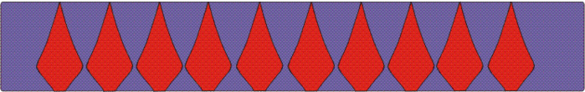
б) простой динамический ритм. (из рис. 8 видно, как добавляется динамика к орнаменту)
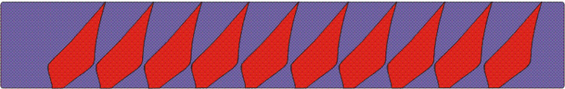
в) простой статический ритм со сложным элементом (рис.9)
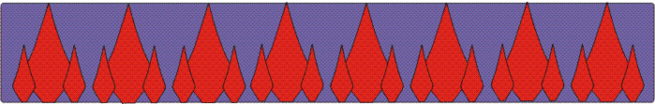
г) простой динамический ритм со сложным элементом (рис.10)
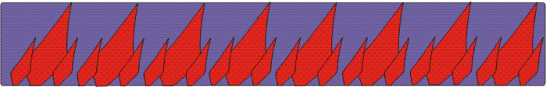
д) сложный статический ритм (рис.11)
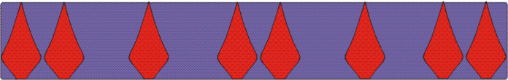
е) сложный динамический ритм (рис.12)
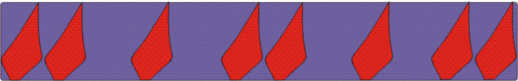
2. Полоса двухсторонняя. (название говорит само за себя, единственная ремарка: элементы, как правило имеют зеркальную симметрию, ось которой проходит посередине двухсторонней полосы). Рассмотрим следующие виды:
а) простой статический ритм с совпадающими осями переноса (рис.13. Жирная линия - ось симметрии, разделяющая две стороны полосы)
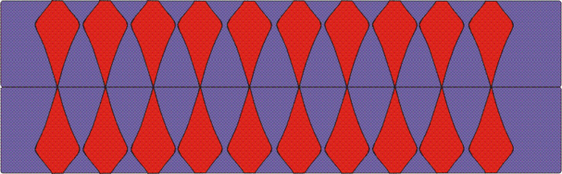
б) простой статический ритм с несовпадающими осями переноса (рис.14)
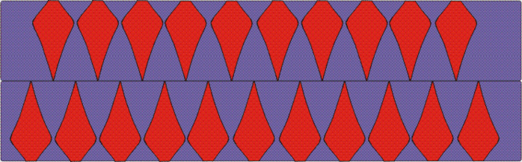
в) простой динамический ритм с совпадающими осями переноса (рис.15)
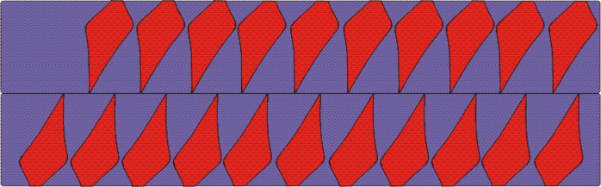
г) простой динамический ритм с несовпадающими осями переноса (рис.16)
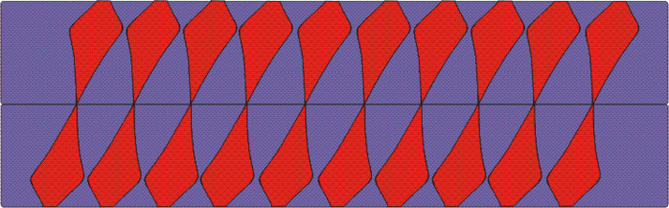
д) сложный статический ритм с совпадающими осями переноса (рис.17)
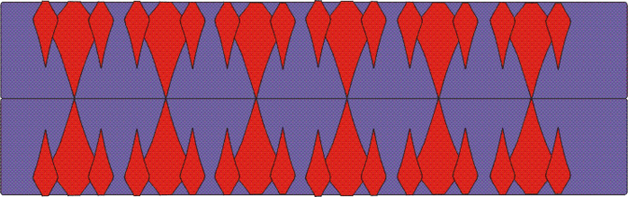
е) сложный динамический ритм с совпадающими осями переноса (рисс.18)
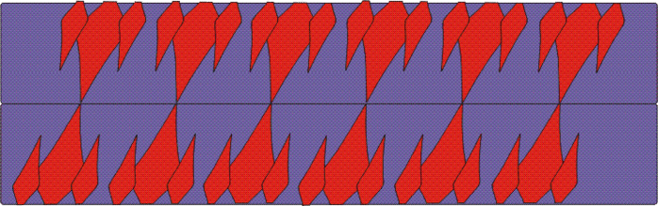
ж) сложный статический ритм с несовпадающими осями переноса. (рис.19)
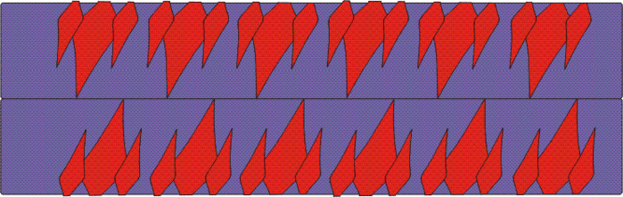
з) сложный динамический ритм с несовпадающими осями переноса (рис.20)
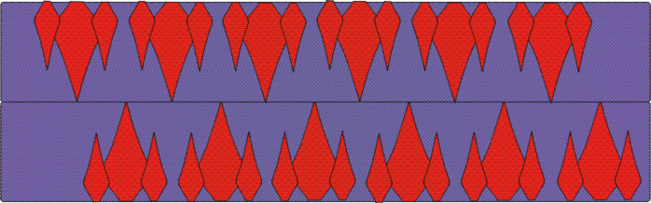
(Ну вот мы и рассмотрели все разнообразие полос двухсторонних и односторонних. Любые иные встречающиеся формы, скорее всего будут вариантами вышеперечисленных)
3) Полоса, в которой элементы находятся на ее плоскости симметрии, делящую полосу и элементы посередине.
а) простой статический ритм (рис21)
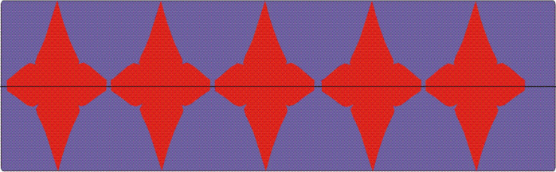
б) простой динамический ритм (рис.22)
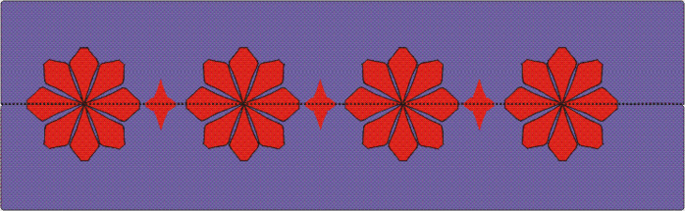
в) сложный статический ритм (рис.23)
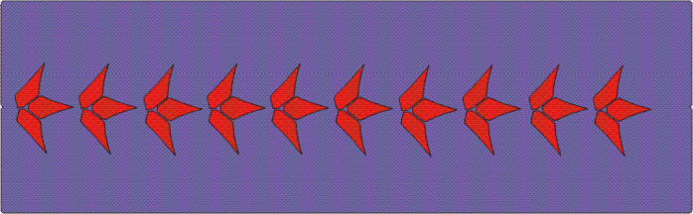
г) сложный динамический ритм (рис.24)
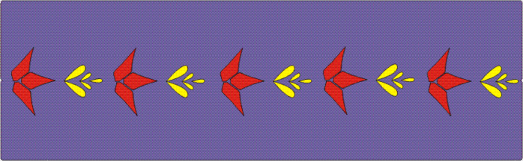
4) Смешанный бордюр. Это полоса, в которой элементы расположены по двум ее сторонам и посередине. (На рис.25 приведен пример сложного варианта со статическими элементами)
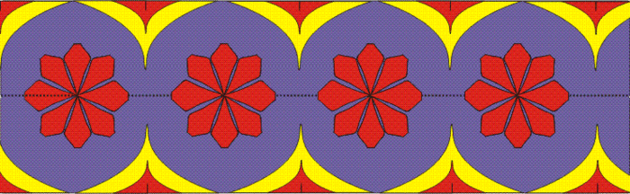
На рис.26 рассмотрен смешанный бордюр с динамическими элементами

Раппорт. Или статический сетчатый орнамент - это неограниченная композиция, в которой прямые (или плоскости симметрии) пересекаются друг с другом образуя сетку. Рассмотрим следующие варианты:
1) Квадратная сетка без организации центров (рис.27)
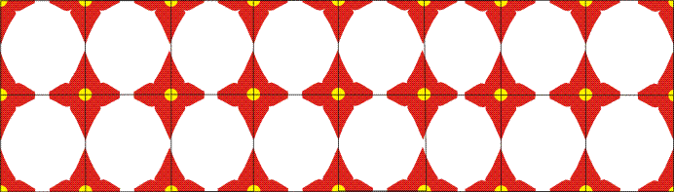
2) Квадратная сетка с организацией центров (рис.28)
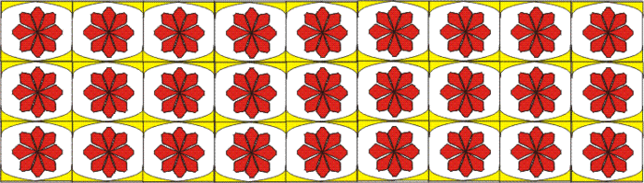
Как видно из рисунков привязка элементов, независимо от того какая у них организация центра, идет по точкам пересечения прямых образующих сетку. При пересечении, прямые могут образовывать не только квадраты, но и прямоугольники, треугольники, косоугольники и ромбы. Принцип построения раппорта в данных сетях будет аналогичен вышеприведенному.
https://www.liveinternet.ru/users/rebelsoul/post371113264/

